**TUẦN 10**.

Ngày dạy 09/11 – 12/11

Tiết 1.

**TRAI SÔNG**

***1. Mục tiêu:***

*a. Kiến thức:Đặc điểm cấu tạo, cách di chuyển của trai sông. Hiểu được cách dinh dưỡng. Cách sinh sản của trai sông thích nghi với lối sống thụ động, ít di chuyển*

*b. Kỹ năng:- Rèn kỹ năng quan sát tranh và mẫu vật.*

*c.Giáo dục ý thức bảo vệ môi trường sống của ngành thân mềm và yêu thích bộ môn.*

***2. Chuẩn bị của giáo viên và học sinh:***

*a. Chuẩn bị của giáo viên: - Tranh 18.1,2,3,4 + Mẫu trai sông thả trong bình nước.*

*b. Chuẩn bị của học sinh: Mẫu trai sông + dao nhọn, kính lúp /nhóm*

***3. Hoạt động dạy và học:***

* + 1. Ổn định lớp
  + 2.KTBC
  + 3.*Bài mới* :

***HĐ1: I -HÌNH DẠNG, CẤU TẠO:***

|  |  |  |
| --- | --- | --- |
| ***Hoạt động của giáo viên*** | ***Hoạt động của học sinh*** | ***Nội dung*** |
| ***1-Vỏ trai:*** (8’)  *a) Mục tiêu: Trình bày đặc điểm cấu tạo của vỏ trai*  *b) Cách tiến hành:*  *- Yêu cầu đọc thông tin sgk/62 🡪*  *Muốn mở vỏ trai quan sát phải làm ntn?*  *- Hướng dẫn HS quan sát vỏ trai + đối chiếu H18.1*  *- Treo tranh H18.1 🡪 Yêu cầu HS trình bày trên tranh cấu tạo vỏ.*  *- Quan sát H18.2 🡪 Tìm hiểu cấu tạo vỏ.*  *- Nêu câu hỏi*  *Mài mặt ngoài vỏ trai ngửi có mùi khét, vì sao?*  *Tại sao trai chết mở vỏ?* | *- Đọc thông tin sgk 🡪 Ghi nhớ kiến thức*  *Luồn lưỡi dao qua khe vỏ🡪 cắt cơ khép vỏ trước và sau, vỏ sẽ mở 🡪 Tiến hành.*  *Khi trai bị chết vỏ thường mở ra.*  *- Quan sát trên mẫu vật và hình vẽ.*  *- Cử đại diện lên bảng trình bày 🡪 Các nhóm khác nhận xét, bổ sung.*  *Gồm 3 lớp.*  *- Thảo luận 🡪 Trả lời:*  *Phía ngoài là lớp sừng khi mài nóng cháy 🡪 Có mùi khét.*  *Dây chằng bản lề có tính đàn hồi cao. Trai chết 🡪 Dây chằng không còn đàn hồi.* | ***Kết luận:***  ***- Gồm hai mảnh vỏ gắn với nhau nhờ bản lề.***  ***- Nhờ dây chằng + 2 cơ khép vỏ 🡪 Vỏ đóng mở.***  ***- Vỏ trai gồm 3 lớp: lớp sừng, lớp đá vôi, lớp xà cừ óng ánh.*** |
| ***2- Cơ thể trai:***  (10’)  *a) Mục tiêu: Trình bày đặc điểm cấu tạo cơ thể trai*  *b) Cách tiến hành:*  *- Yêu cầu HS đọc thông tin sgk/93.*  *- Treo tranh 18.3 .*  *- Quan sát trên mẫu vật + H18.3 🡪 Tìm hiểu các bộ phận cơ thể trai.*  *-Yêu cầu HS:Trình bày trên tranh cấu tạo cơ thể trai*  *- GV giới thiệu: đầu trai tiêu giảm.* | *- Đọc thông tin sgk + quan sát H18.3 + đối chiếu với mẫu vật.*  *- Thảo luận nhóm 🡪 Thống nhất tên các bộ phận trên vật mẫu.*  *- Cử đại diện lên bảng trình bày trên tranh vẽ.*  *- Rút ra kết luận.* | ***Kết luận:***  ***- Trong 2 mảnh vỏ là cơ thể trai - Ngoài: áo trai tạo thành khoang áo có ống hút nước và ống thoát nước.***  ***- Giữa là 2 tấm mang.***  ***-Trong cùng: thân trai + chân trai(chân rìu).*** |

***HĐ2: II –DI CHUYỂN (6')***

*a) Mục tiêu: Mô tả và giải thích cách di chuyển của trai*

*b)Cách tiến hành:*

|  |  |  |
| --- | --- | --- |
| ***Hoạt động của giáo viên*** | ***Hoạt động của học sinh*** | ***Nội dung*** |
| *- Yêu cầu đọc thông tin sgk/63 + quan sát hình 18.4🡪 Thảo luận:*  *Trai di chuyển ntn?*  *Nhận xét về tốc độ.* | *- Căn cứ vào thông tin + Hình 18.4🡪 Thảo luận mô tả cách di chuyển của trai.*  *Trai thò chân và vươn dài trong bùn về hướng đi để mở đường, sau đó trai co chân + khép vỏ lại 🡪 Tạo lực đẩy do nước phụt ra ở rãnh phía sau🡪 Trai di chuyển về phía trước.*  *Chậm, 20🡪30 cm/ 1 giờ.* | ***Kết luận: Nhờ chân rìu thò ra, thụt vào kết hợp với động tác đóng mở vỏ🡪 Giúp trai di chuyển chậm chạp.*** |

***HĐ3: III-DINH DƯỠNG (8')***

*a) Mục tiêu: Tìm hiểu cách dinh dưỡng của trai.*

*b)Cách tiến hành:*

|  |  |  |
| --- | --- | --- |
| ***Hoạt động của giáo viên*** | ***Hoạt động của học sinh*** | ***Nội dung*** |
| *- Yêu cầu HS đọc thông tin sgk/63,63 + quan sát H18.3,4🡪 thảo luận và trả lời*  *Trình bày cách dinh dưỡng của trai.*  *Nước qua ống hút vào khoang áo đem gì đến cho miệng trai và mang trai?*  *Nhận xét kiểu dinh dưỡng của trai.*  *Cách dinh dưỡng của trai có ý nghĩa ntn đối với môi trường nước?* | *- HS tự thu nhận thông tin + quan sát hình 🡪 Thảo luận thống nhất câu trả lời:*  *Trai hút nước qua ống hút để vào khoang áo rồi qua mang vào miệng nhờ sự rung động của các lông trên tấm miệng.*  *Đem thức ăn (vụn HC và ĐVNS)🡪 Miệng giữ lại, khí oxi 🡪 Mang.*  *Thụ động.*  *Làm sạch môi trường nước.* | ***Kết luận: Nhờ dòng nước mang:***  ***- Thức ăn 🡪 Miệng Dinh dưỡng thụ động***  ***- Khí oxi 🡪 Mang*** |

***HĐ4: IV –SINH SẢN (5')***

*a) Mục tiêu: Hiểu được cách sinh sản của trai thích nghi với lối sống ít di chuyển.*

*b)Cách tiến hành:*

|  |  |  |
| --- | --- | --- |
| ***Hoạt động của giáo viên*** | ***Hoạt động của học sinh*** | ***Nội dung*** |
| *- Yêu cầu HS đọc thông tin sgk/64*  *- Trả lời câu hỏi:*  *Ý nghĩa của giai đoạn ấu trùng phát triển thành trứng ở mang trai mẹ?*  *Ý nghĩa của giai đoạn ấu trùng bám vào mang cá và da cá?*  *Nhiều ao đào thả cá, tại sao trai không thả mà tự nhiên có?* | *- HS đọc thông tin sgk🡪 Thảo luận trả lời câu hỏi:*  *Bảo vệ trứng và ấu trùng. Nơ có nhiều oxi và thức ăn.*  *Vì trai ít di chuyển 🡪 Au trùng được di chuyển đến nơi xa để thích nghi phát tán nòi giống.*  *Vì ấu trùng trai thường bám vào mang và da cá. Khi mưa, cá vượt bờ mang theo ấu trùng trai vào ao.* | ***Kết luận:***  ***- Trai phân tính, đẻ trứng.***  ***- Trứng phát triển qua giai đoạn ấu trùng ở mang trai mẹ và bám vào mang và da cá, ấu trùng 🡪 Trai non.*** |

***Kết luận bài học:*** *Kết luận sgk/64.* (1’)

***4.Củng cố, luyện tập::***  (6’)

*1- Trả lời câu hỏi sgk/61:*

*- Trai tự vệ bằng cách co chân, khép vỏ. Nhờ vỏ cứng rắn và hai cơ khép vỏ vững chắc nên kẻ thù không thể mở vỏ ra để ăn được phần mềm của cơ thể chúng.*

*2-Làm BT:* ***Viết chữ Đ hoặc S vào đầu câu***

***Đ*** *a-Cơ thể mềm không phân đốt* ***S*** *b-Cơ thể trai gồm 3 phân: đầu, thân, đuôi.*

***Đ***  *c-Trai di chuyển nhờ chân rìu.* ***Đ*** *d-Trai lấy thức ăn nhờ cơ chế lọc và hút nước.*

***S*** *e-Trai tự vệ nhờ tế bào gai.* ***Đ*** *g-Trai hô hấp nhờ mang.*

*3. Khoanh tròn vào chữ cái đầu câu trả lời đúng:*

***Vỏ trai được hình thành từ:***

*a) Lớp sừng. b) Bờ vạt áo.*

*c) Thân trai d) Mang trai.*

***Có thể xác định tuổi của trai nhờ:***

*a) Độ lớn của vỏ. b) Độ lớn của thân*

*c) Vòng tăng trưởng trên vỏ d) Cả a, b, c đều đúng.*

***Trai giữ vai trò làm sạch nước vì:***

*a) Cơ thể lọc các cặn vẩn trong nước. b) Lọc các cặn vẩn làm thức ăn.*

*c) Tiết chất nhờn kết các cặn bã trong nước lắng xuống đáy bùn. d) Cả a, b, c đều đúng.*

***5. Hướng dẫn hoạt động về nhà::*** (1’)

*- Đọc mục “Em có biết”.*

*- Học bài, trả lời câu hỏi sgk/64.*

*- Sưu tầm tranh vẽ, mẫu vật về ốc sên, mực, sò, ốc vặn…*

Tiết 2.

**THỰC HÀNH**

**QUAN SÁT MỘT SỐ THÂN MỀM**

**I. MỤC TIÊU**

**1. Kiến thức**

- Học sinh quan sát cấu tạo đặc trưng của một số đại diện thân mềm.

- Phân biệt được các cấu tạo chính của thân mềm từ vỏ, cấu tạo ngoài đến cấu tạo trong.

**2. Kĩ năng**

- Rèn kĩ sử dụng kính lúp.

- Kĩ năng quan sát đối chiếu mẫu vật với hình vẽ.

**3. Thái độ**

**-** Giáo dục thái độ nghiêm túc, cẩn thận.

**II. ĐỒ DÙNG DẠY VÀ HỌC**.

- Mẫu trai, ốc, mực để quan sát cấu tạo ngoài.

**III. TIẾN TRÌNH BÀI GIẢNG**

**1. Ổn định tổ chức**

**2. Kiểm tra**  Sự chuẩn bị của học sinh

**3. Bài thực hành:**

***HĐ 1: TỔ CHỨC THỰC HÀNH***

|  |  |
| --- | --- |
| ***Hoạt động của GV*** | ***Hoạt động của HS*** |
| - GV nêu yêu cầu của tiết thực hành như SGK.  - Phân chia nhóm thực hành và kiểm tra sự chuẩn bị của các nhóm.  - GV phân chia mẫu vật cho các nhóm | 1. ***Chuẩn bị***  - HS chia nhóm bầu nhóm trưởng thư kí  - HS trình bày mẫu vật. |

***HĐ 2: TIẾN TRÌNH THỰC HÀNH***

|  |  |
| --- | --- |
| ***Hoạt động của GV*** | ***Hoạt động của HS*** |
| GV hướng dẫn nội dung quan sát:  GV yêu cầu các nhóm đặt mẫu vật lên giấy, mảnh lilon quan sát từng đại diện  - Cấu tạo vỏ chú ý cho hs quan sát lớp xà cừ  - Đây là vùng núi không có mực để quan sát GV yêu cầu hs quan sát trên hình SGK  GV hướng dân hs tách cơ khép vỏ để mở trai ra quan sát  Y/C hs hoàn thiện kiến thức trình bày trước lớp các nhóm khác nhận xét bổ xung | ***2. Quan sát cấu tạo ngoài của một số thân mềm***  *a. Quan sát cấu tạo vỏ:*  - Trai : + Đầu, đuôi  + Đỉnh, vòng tăng trưởng  + Bản lề  - Ốc: quan sát mai mực, đối chiếu hình 20.2 SGK trang 68 để nhận biết các bộ phận, chú thích bằng số vào hình.  - Mực: quan sát mai mực, đối chiếu hình 20.3 SGK trang 69 để chú thích số vào hình.  *b. Quan sát cấu tạo ngoài:*  - Trai: quan sát mẫu vật phân biệt:  + Áo trai  + Khoang áo, mang  + Thân trai, chân trai  + Cơ khép vỏ.  Đối chiếu mẫu vật với hình 20.4 SGK trang 69, điền chú thích vào hình.  - Ốc: Quan sát mẫu vật, nhận biết các bộ phận: tua, mắt, lỗ miệng, chân, thân, lỗ thở.  - Bằng kiến thức đã học chú thích bằng số vào hình 20.5 SGK trang 69. |

**Chú thích hình sau vào vào vở bài tập.**

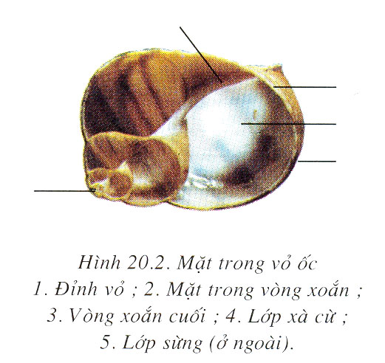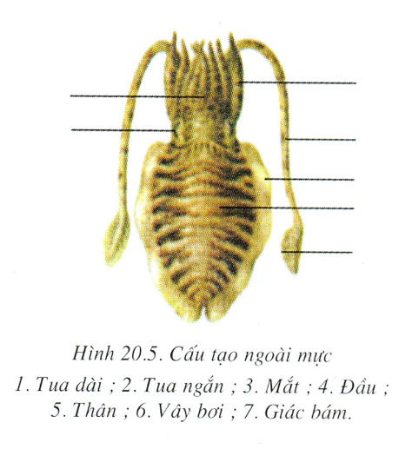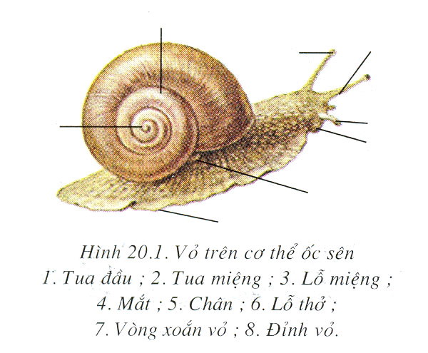

*Tiết 19:* **TRAI SÔNG**

***1. Mục tiêu:***

*a. Kiến thức:Đặc điểm cấu tạo, cách di chuyển của trai sông. Hiểu được cách dinh dưỡng. Cách sinh sản của trai sông thích nghi với lối sống thụ động, ít di chuyển*

*b. Kỹ năng:- Rèn kỹ năng quan sát tranh và mẫu vật.*

*c.Giáo dục ý thức bảo vệ môi trường sống của ngành thân mềm và yêu thích bộ môn.*

***2. Chuẩn bị của giáo viên và học sinh:***

*a. Chuẩn bị của giáo viên: - Tranh 18.1,2,3,4 + Mẫu trai sông thả trong bình nước.*

*b. Chuẩn bị của học sinh: Mẫu trai sông + dao nhọn, kính lúp /nhóm*

***3. Hoạt động dạy và học:***

* + 1. Ổn định lớp
  + 2.KTBC
  + 3.*Bài mới* :

***HĐ1: I -HÌNH DẠNG, CẤU TẠO:***

|  |  |  |
| --- | --- | --- |
| ***Hoạt động của giáo viên*** | ***Hoạt động của học sinh*** | ***Nội dung*** |
| ***1-Vỏ trai:*** (8’)  *a) Mục tiêu: Trình bày đặc điểm cấu tạo của vỏ trai*  *b) Cách tiến hành:*  *- Yêu cầu đọc thông tin sgk/62 🡪*  *Muốn mở vỏ trai quan sát phải làm ntn?*  *- Hướng dẫn HS quan sát vỏ trai + đối chiếu H18.1*  *- Treo tranh H18.1 🡪 Yêu cầu HS trình bày trên tranh cấu tạo vỏ.*  *- Quan sát H18.2 🡪 Tìm hiểu cấu tạo vỏ.*  *- Nêu câu hỏi*  *Mài mặt ngoài vỏ trai ngửi có mùi khét, vì sao?*  *Tại sao trai chết mở vỏ?* | *- Đọc thông tin sgk 🡪 Ghi nhớ kiến thức*  *Luồn lưỡi dao qua khe vỏ🡪 cắt cơ khép vỏ trước và sau, vỏ sẽ mở 🡪 Tiến hành.*  *Khi trai bị chết vỏ thường mở ra.*  *- Quan sát trên mẫu vật và hình vẽ.*  *- Cử đại diện lên bảng trình bày 🡪 Các nhóm khác nhận xét, bổ sung.*  *Gồm 3 lớp.*  *- Thảo luận 🡪 Trả lời:*  *Phía ngoài là lớp sừng khi mài nóng cháy 🡪 Có mùi khét.*  *Dây chằng bản lề có tính đàn hồi cao. Trai chết 🡪 Dây chằng không còn đàn hồi.* | ***Kết luận:***  ***- Gồm hai mảnh vỏ gắn với nhau nhờ bản lề.***  ***- Nhờ dây chằng + 2 cơ khép vỏ 🡪 Vỏ đóng mở.***  ***- Vỏ trai gồm 3 lớp: lớp sừng, lớp đá vôi, lớp xà cừ óng ánh.*** |
| ***2- Cơ thể trai:***  (10’)  *a) Mục tiêu: Trình bày đặc điểm cấu tạo cơ thể trai*  *b) Cách tiến hành:*  *- Yêu cầu HS đọc thông tin sgk/93.*  *- Treo tranh 18.3 .*  *- Quan sát trên mẫu vật + H18.3 🡪 Tìm hiểu các bộ phận cơ thể trai.*  *-Yêu cầu HS:Trình bày trên tranh cấu tạo cơ thể trai*  *- GV giới thiệu: đầu trai tiêu giảm.* | *- Đọc thông tin sgk + quan sát H18.3 + đối chiếu với mẫu vật.*  *- Thảo luận nhóm 🡪 Thống nhất tên các bộ phận trên vật mẫu.*  *- Cử đại diện lên bảng trình bày trên tranh vẽ.*  *- Rút ra kết luận.* | ***Kết luận:***  ***- Trong 2 mảnh vỏ là cơ thể trai - Ngoài: áo trai tạo thành khoang áo có ống hút nước và ống thoát nước.***  ***- Giữa là 2 tấm mang.***  ***-Trong cùng: thân trai + chân trai(chân rìu).*** |

***HĐ2: II –DI CHUYỂN (6')***

*a) Mục tiêu: Mô tả và giải thích cách di chuyển của trai*

*b)Cách tiến hành:*

|  |  |  |
| --- | --- | --- |
| ***Hoạt động của giáo viên*** | ***Hoạt động của học sinh*** | ***Nội dung*** |
| *- Yêu cầu đọc thông tin sgk/63 + quan sát hình 18.4🡪 Thảo luận:*  *Trai di chuyển ntn?*  *Nhận xét về tốc độ.* | *- Căn cứ vào thông tin + Hình 18.4🡪 Thảo luận mô tả cách di chuyển của trai.*  *Trai thò chân và vươn dài trong bùn về hướng đi để mở đường, sau đó trai co chân + khép vỏ lại 🡪 Tạo lực đẩy do nước phụt ra ở rãnh phía sau🡪 Trai di chuyển về phía trước.*  *Chậm, 20🡪30 cm/ 1 giờ.* | ***Kết luận: Nhờ chân rìu thò ra, thụt vào kết hợp với động tác đóng mở vỏ🡪 Giúp trai di chuyển chậm chạp.*** |

***HĐ3: III-DINH DƯỠNG (8')***

*a) Mục tiêu: Tìm hiểu cách dinh dưỡng của trai.*

*b)Cách tiến hành:*

|  |  |  |
| --- | --- | --- |
| ***Hoạt động của giáo viên*** | ***Hoạt động của học sinh*** | ***Nội dung*** |
| *- Yêu cầu HS đọc thông tin sgk/63,63 + quan sát H18.3,4🡪 thảo luận và trả lời*  *Trình bày cách dinh dưỡng của trai.*  *Nước qua ống hút vào khoang áo đem gì đến cho miệng trai và mang trai?*  *Nhận xét kiểu dinh dưỡng của trai.*  *Cách dinh dưỡng của trai có ý nghĩa ntn đối với môi trường nước?* | *- HS tự thu nhận thông tin + quan sát hình 🡪 Thảo luận thống nhất câu trả lời:*  *Trai hút nước qua ống hút để vào khoang áo rồi qua mang vào miệng nhờ sự rung động của các lông trên tấm miệng.*  *Đem thức ăn (vụn HC và ĐVNS)🡪 Miệng giữ lại, khí oxi 🡪 Mang.*  *Thụ động.*  *Làm sạch môi trường nước.* | ***Kết luận: Nhờ dòng nước mang:***  ***- Thức ăn 🡪 Miệng Dinh dưỡng thụ động***  ***- Khí oxi 🡪 Mang*** |

***HĐ4: IV –SINH SẢN (5')***

*a) Mục tiêu: Hiểu được cách sinh sản của trai thích nghi với lối sống ít di chuyển.*

*b)Cách tiến hành:*

|  |  |  |
| --- | --- | --- |
| ***Hoạt động của giáo viên*** | ***Hoạt động của học sinh*** | ***Nội dung*** |
| *- Yêu cầu HS đọc thông tin sgk/64*  *- Trả lời câu hỏi:*  *Ý nghĩa của giai đoạn ấu trùng phát triển thành trứng ở mang trai mẹ?*  *Ý nghĩa của giai đoạn ấu trùng bám vào mang cá và da cá?*  *Nhiều ao đào thả cá, tại sao trai không thả mà tự nhiên có?* | *- HS đọc thông tin sgk🡪 Thảo luận trả lời câu hỏi:*  *Bảo vệ trứng và ấu trùng. Nơ có nhiều oxi và thức ăn.*  *Vì trai ít di chuyển 🡪 Au trùng được di chuyển đến nơi xa để thích nghi phát tán nòi giống.*  *Vì ấu trùng trai thường bám vào mang và da cá. Khi mưa, cá vượt bờ mang theo ấu trùng trai vào ao.* | ***Kết luận:***  ***- Trai phân tính, đẻ trứng.***  ***- Trứng phát triển qua giai đoạn ấu trùng ở mang trai mẹ và bám vào mang và da cá, ấu trùng 🡪 Trai non.*** |

***Kết luận bài học:*** *Kết luận sgk/64.* (1’)

***4.Củng cố, luyện tập::***  (6’)

*1- Trả lời câu hỏi sgk/61:*

*- Trai tự vệ bằng cách co chân, khép vỏ. Nhờ vỏ cứng rắn và hai cơ khép vỏ vững chắc nên kẻ thù không thể mở vỏ ra để ăn được phần mềm của cơ thể chúng.*

*2-Làm BT:* ***Viết chữ Đ hoặc S vào đầu câu***

***Đ*** *a-Cơ thể mềm không phân đốt* ***S*** *b-Cơ thể trai gồm 3 phân: đầu, thân, đuôi.*

***Đ***  *c-Trai di chuyển nhờ chân rìu.* ***Đ*** *d-Trai lấy thức ăn nhờ cơ chế lọc và hút nước.*

***S*** *e-Trai tự vệ nhờ tế bào gai.* ***Đ*** *g-Trai hô hấp nhờ mang.*

*3. Khoanh tròn vào chữ cái đầu câu trả lời đúng:*

***Vỏ trai được hình thành từ:***

*a) Lớp sừng. b) Bờ vạt áo.*

*c) Thân trai d) Mang trai.*

***Có thể xác định tuổi của trai nhờ:***

*a) Độ lớn của vỏ. b) Độ lớn của thân*

*c) Vòng tăng trưởng trên vỏ d) Cả a, b, c đều đúng.*

***Trai giữ vai trò làm sạch nước vì:***

*a) Cơ thể lọc các cặn vẩn trong nước. b) Lọc các cặn vẩn làm thức ăn.*

*c) Tiết chất nhờn kết các cặn bã trong nước lắng xuống đáy bùn. d) Cả a, b, c đều đúng.*

***5. Hướng dẫn hoạt động về nhà::*** (1’)

*- Đọc mục “Em có biết”.*

*- Học bài, trả lời câu hỏi sgk/64.*

*- Sưu tầm tranh vẽ, mẫu vật về ốc sên, mực, sò, ốc vặn…*

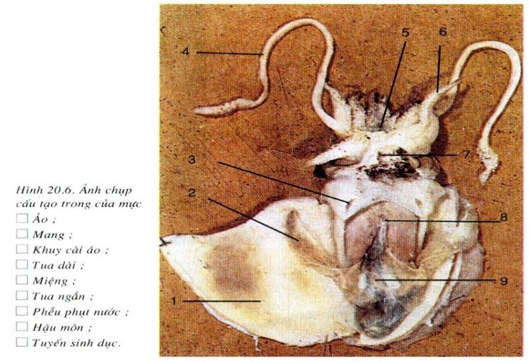

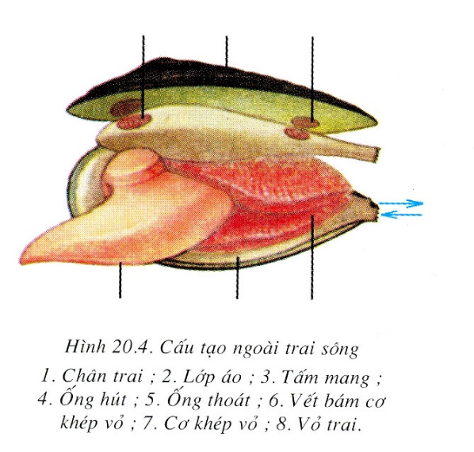

Hình 20.6. Ảnh chụp cấu tạo trong của mực

**4. Nhận xét - đánh giá**

- Nhận xét tinh thần, thái độ của các nhóm trong giờ thực hành.

- Kết quả bài thu hoạch sẽ là kết quả tường trình.

- Các nhóm thu dọn vệ sinh.

Viết thu hoạch vào vở bài tập

- Hoàn thành chú thích các hình 20 (1-6).

**5. Dặn dò**

- Giờ sau tiếp tục mang trai sông đến lớp thực hành tiếp.

**6. RÚT KINH NGHIỆM**

- GV CHO HS chuẩn bị tranh ảnh về các loại thân mềm, hs cần sưu tầm đc nhiều mẫu vật tươi sống

- HS cần hoạt động nhóm nhiều.